「go to キャンペーン」
期間：2020年7月22日泊~2021年1月末(予定、原資なくなれば終了)

★～8月31日泊までは「宿泊証明書」で対応可能
★ステイナビ稼働開始後は「宿泊証明書」で対応不可。但し実質的に稼働後も～8月31日までは宿泊証明書で対応は可能。9月1日泊以降は「ステイナビ」でしか対応できません！

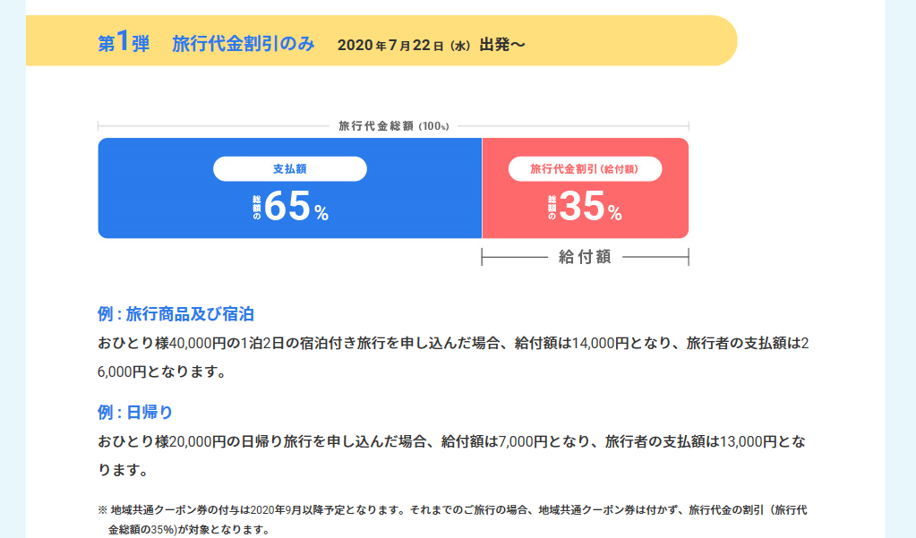
- キャンペーン第1弾（7月22日泊~8月31日泊）

◎宿直接予約（電話WEB）＆各OTA経由割引非対応中期間の予約の場合
・旅行者は代金全額を支払う（クレジット・現金）
・旅館から旅行者へ「領収書・宿泊証明書を発行」
・旅行者は観光庁 「go to トラベルキャンペーン」事務局に還付申請を自分でする
（申請期間：8月14日~9月14日。期間外は不可。申請後2ヶ月以内程度で振込み）
https://goto.jata-net.or.jp/
※還付申請必要書類
- 事後還付申請書（※旅行者が上記URLから入手）
- 領収書（宿から旅行者へ交付）
- 宿泊証明書（宿から旅行者へ交付）
- 口座確認書（口座内容を記載するもの※上記URLから旅行者が入手）
- 口座番号が確認できる書類（通帳やカードのコピー）
- 住所が確認できる書類（免許や健康保険証のコピー）

◎OTA経由予約
じゃらん・楽天・るるぶ・ゆこゆこ・リラックス・ヤフートラベルなど7月27日以降「割引価格で予約が出来る状態」に順次対応済。対応以降の予約に対し宿泊施設が対応する作業はありません。
代表的なOTAの「go to キャンペーン」利用方法は以下

・じゃらん
クーポン獲得作業は不要です。
カスタマーは通常通り、プランと日程を選んで予約画面に進みます。
予約時、「支払情報入力画面」の最上部に「Go To トラベル クーポンの利用有無」欄が表示されますので、「上記に同意して利用する」チェックがONになっていれば割引適用となります。
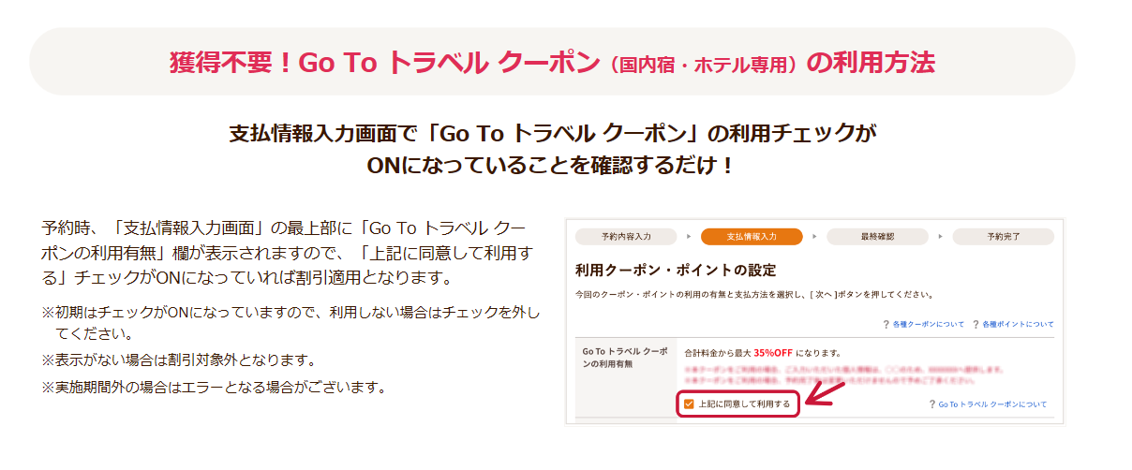
※初期はチェックがON（クーポン利用する）になっていますので、利用しない場合はチェックを外しますが通常外す人はいないと思います。

・楽天トラベル
https://travel.rakuten.co.jp/special/goto/?lid=topC_ichioshi_c_goto

まず楽天トラベルのTOP画面「GOTOトラベルキャンペーン」のバナーから
クーポンを取得する必要があります。
クーポンを取得後、宿泊したい施設を検索、宿ページからプラン・日付を指定し予約。予約画面で「gotoクーポンを使う」というチェックをして予約完了。

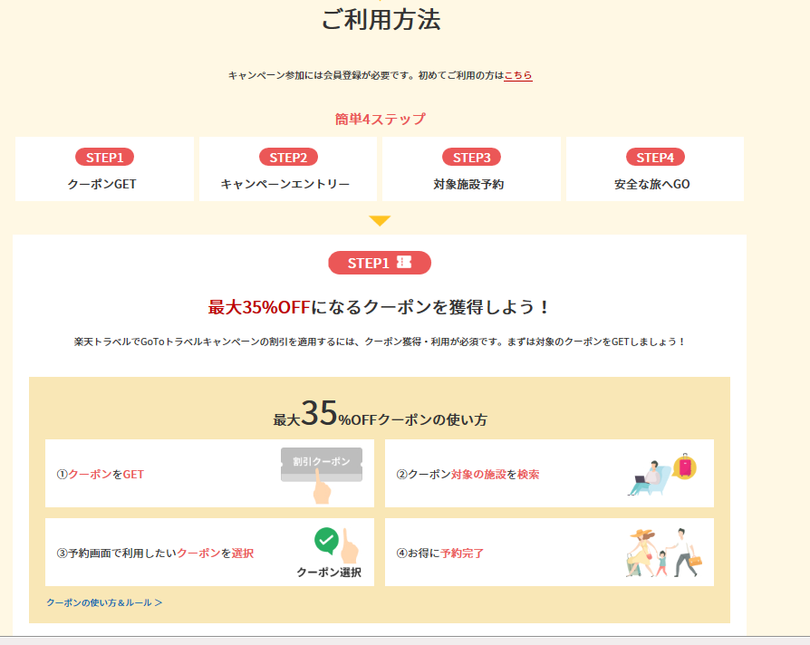

・るるぶ
https://www.rurubu.travel/theme/gototravel/
クーポンを取得後してから予約しないといけないのは楽天と同じですが
クーポンがエリア毎にわかれています。
※エリアのクーポンをクリック→クーポンコードをコピー→宿画面からプランを選択し予約画面へ。クーポンコードを入力
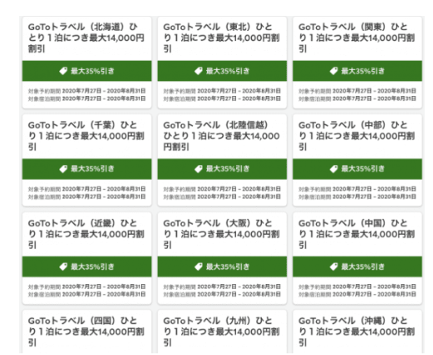
そして現在は８月末までの宿泊に適用できるクーポンしかありません
（期限が他OTAより短い）

エリアが区切られていたり、期限が限られていたりしています。
クーポン欄の”宿泊施設を検索”をクリックしない場合クーポンは利用できません。
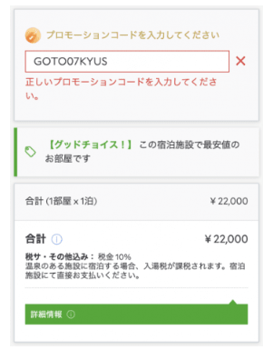

あくまで、どこのOTAでも宿泊施設の事業者登録が確認できた施設から使えるようになります。ご注意ください。
以上 各社対応が違いますのでカスタマーからの問い合わせに対応できますように把握なさっておいて下さい

【具体的な対応の例】

例１
３月１日に８月８日泊の予約をホームページ（ｏｒ電話orキャンペーン対象OTA）で予約をしてきた旅行者への対応
→宿泊証明書の発行で旅行者自身で還付申請をして貰って下さい。もしくは予約をキャンセルしキャンペーン対象OTA予約（じゃらんや楽天）で予約を取り直して頂くことも可能ですがそうするメリットはありません。

例２
８月１日に９月９日の予約をホームページ（or電話）でしてきた旅行者への対応
→宿泊予約後、ステイナビでクーポンを発券して来ていただくように案内。
もしくは宿側でステイナビで代理クーポンの出力をしておく

例３
３月１日にじゃらんや楽天などのOTA経由で９月１０日予約を取っている旅行者への対応
→一旦予約をキャンセルし、再度クーポン使用でOTA予約を取り直しして頂くか
（在庫の有無要注意）、ステイナビでクーポンを発券して来て頂くように案内
（もしくは宿側でステイナビで代理クーポンの出力をしておく）
但し！既にOTAでオンライン事前決済をしている予約の場合は原則ステイナビクーポンは利用できないので予約キャンセルして取り直しして頂くのが望ましい。
イレギュラーとしてステイナビクーポンを使えるとしたら一旦宿側が割引分を負担する形でカスタマーに返金するなら可能

- 第2弾（2020年9月1日泊～2021年1月末予定）
※カスタマーは地域共通クーポンも付与されるようになります（詳細未定）
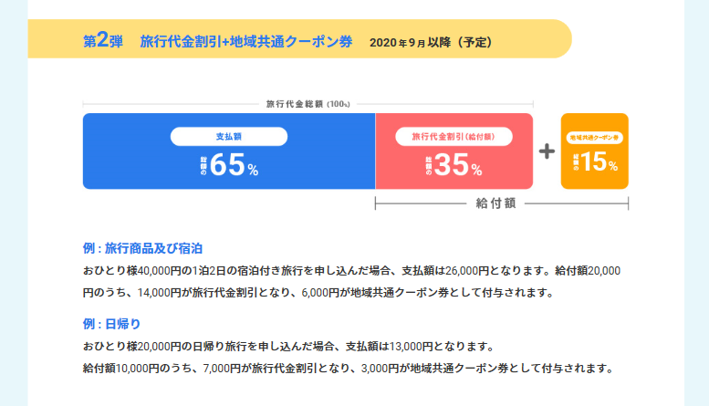

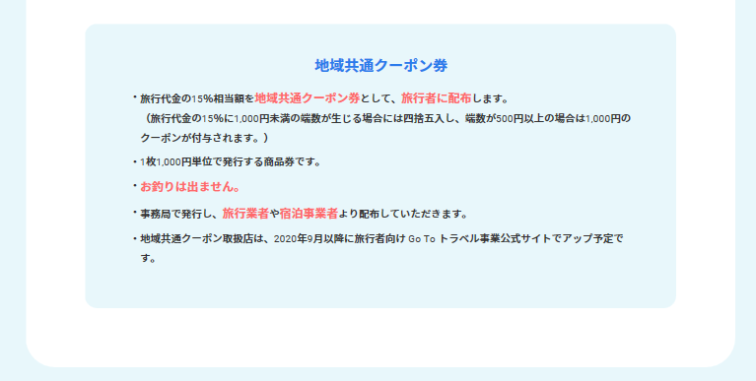

- 宿直接予約（電話・WEBの場合）
★ケース１：割引対応しているOTAに予約誘導。
メリット：割引価格で旅行者自ら予約するので双方楽
デメリット：OTA経由なのでOTAへ手数料が発生する

★ケース２：ステイナビでクーポンを発券し対応（旅行者自身or宿で代理発行）
メリット：手数料はステイナビ事務手数料（1.5％のみ）
デメリット：旅行者への案内や宿側で代理出力の手間がかかる

【ステイナビの使い方・考え方】

★ステイナビはクーポン発券機能しかありません。
HP予約と連動はしていません。
あくまで「予約情報」を入力して自身でクーポンを出力するだけのサイトです。

★ステイナビは「オンライン事前決済予約」には対応できません。

★電話予約の場合は気にしなくてOKですが、宿HPのオンライン予約で
「オンライン事前決済」をしたカスタマーには原則クーポン割引は出来ません。

★ホームページダイレクトやR-withを使っていてOTAとHPを「共通プラン」にし
オンライン決済OKにしている施設は要注意！
解決方法は以下のいずれか。

解決方法１：じゃらんや楽天のプランを「現地決済」のみプランに設定変更
（オンラインカード事前決済不可に設定変更する）

解決方法２：じゃらんとHP共通プランを解除。（※これが一番正当な対応！）
ホームページダイレクト専用プランを作成しその専用プランのみ「現地決済※オンライン事前決済不可」設定をする

解決方法３：オンラインカード事前決済をしてきたカスタマーがステイナビクーポンを利用したい場合（イレギュラー）は宿から現金で割引分をカスタマーに立替返金。イレギュラーな対応ですが理屈では可能です。

★９月１日泊以降の宿直接予約の場合
・末尾が宿ごとに異なるステイナビIDのURLをご案内をする
https://staynavi.direct/campaign/gototravel/?facility_id=施設毎に異なるSTAYNAVI_ID

※ステイナビのTOPページから宿名で検索してもクーポン発券画面にはいきません。会員登録して会員の「マイページ」にいくとクーポン発券画面があります。

クーポン発券入力画面の「予約番号」を入力する箇所には
カスタマーから「予約番号が不明」という問い合わせがあった場合は「００００」と入力する様に案内下さい

★ステイナビ開始までの事前作業（クーポンが受け付けられるようにする設定）
※ステイナビ管理画面よりマニュアルをダウンロード参照（日々マニュアル更新されます）
１．GoToクーポンの受付状態が「停止」の状態を確認にする（初期値は停止になっています）
↓
２．「施設情報変更」にある施設情報を確認し最新の情報に書き換える※特に「公式WEBサイト（URL）」はお間違いのないようにご入力ください
↓
３．公式ページにバナーを貼る（自社ホームページやメールへの文言の挿入はステイナビマニュアル参照）
↓
４．GoToクーポンの受付状態を「受付」にする
上記4番にてGoToクーポンの受付状態を「受付」にしますと受付にした時間が表示されます。その時点よりステイナビ上のクーポン発行に施設の名称が現れます。
その時点より旅行者がクーポンを発行することが可能になりますのでご注意ください。
※一度「受付」にしますと設定は戻せません。間違って受付にした際にはサポートセンターにお問い合わせください。

★電話予約を宿側でステイナビに代理入力しクーポン出力する方法

- 宿側代理クーポン発行の為のアカウントを作成する。
※旅行者同様に「ステイナビ」ユーザー画面にアクセス。会員登録をするし宿名などでアカウント①を作る。宿側でのクーポン代理出力には管理画面ではなく一般ユーザー同様の作業になります

- 末尾が宿ID番号のステイナビURLにアクセス→予め作成した代理クーポン発行の為の宿名などのアカウント①でログインしてお客様の予約情報を代理で入力してください
- 宿名などのアカウント①向けにクーポン発行確認メールが届きますので印刷して保管ください※メールは施設管理者様向けと代理登録用に登録した宿名のアカウント①へと2通届きますが、ここでは宿名のアカウント①に届くメールを印刷ください
４．チェックイン時予め印刷しておいた割引クーポンを宿泊者に提示し宿泊者より予約内容に間違いがないか確認し「代理割引クーポン発行の旨のサイン」を頂いてください。
その後通常の予約と同様にステイナビ管理画面より「実績登録処理」を行ってください。
５・受け取った宿泊者によるサインの入った「代理割引クーポン発行の旨のサイン」用紙は5年間保管ください
※事務局により監査が入ることがあります。保管を怠ると遡及して受け取った給付金の返還を求められることがございますのでご注意ください

